COLEGIO EDUARDO SANTOS IED
CIENCIAS SOCIALES JORNADA TARDE

EL APORTE DEL NEGRO.

Al igual que los indígenas lucharon por preservar su cultura y nos dejaron importantes conocimientos de la naturaleza de su relación con el ser humano, así como otros avances en astronomía y métodos de cultivo, los afrodescendientes también nos han dejado su huella en la cultura latinoamericana, por supuesto en la de nuestro país.

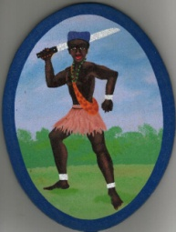
De una parte, los grupos provenientes de África resistieron la imposición de los blancos desde la religión. Muchos de los cultos religiosos africanos consistían en adoración de diferentes dioses, que personificaban a las fuerzas de la naturaleza. Estos dioses eran llamados Orishas, y cada uno de ellos tenía su color y comida favorita, que les gustaba recibir como ofrendas. Entre los principales orishas se encuentran:

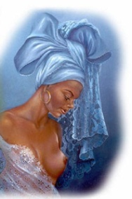
- Olodumare, dios omnipotente creador de todo.
- Ashé, personificación de la fuerza de Olodumare.
- Yemayá, diosa de la maternidad, del agua, colores blanco y azul.
- Eleguá dios mensajero entre los mundos, color rojo y negro, números 3 y 21.
- Ogún, dios de la tecnología y la guerra, colores verde y negro, número 7.
- Changó, es el dios de los truenos, los tambores, la danza.

Esta religión se conoce con el nombre de Yoruba o Regla de Oshá-Ifa, y fue una de las más practicadas por los esclavizados que venían de África, que lograron engañar a los blancos haciéndoles creer que se convertían al catolicismo, pero continuaban adorando a sus dioses en la forma de los diferentes santos y vírgenes católicos. Fue así que resultó la asimilación que estos creyentes hacían entre Jesucristo con Ashé, Santa Bárbara con Changó, virgen de las mercedes con Obatalá, San Lázaro con Bablu-Ayé, etc. Así, con la religión los afrodescendientes opusieron resistencia de manera casi oculta, pues no podían presentar sus creencias porque serían tildadas de brujería, pero tampoco querían perderlas.

Esta manera de conservar sus creencias se presentó hasta un punto en que no se podía separar catolicismo y creencias africanas. Hoy en día se conoce como santería, practicada en Brasil, Venezuela, Colombia, Cuba y otras islas del Caribe y su influencia en ritos católicos como la adoración de santos, penitencias, ofrendas y altares.

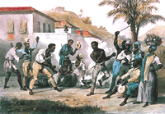
En segundo lugar, los esclavos africanos opusieron resistencia directa intentando enfrentar a los españoles. Muchos murieron en el intento, pero se recuerda a algunos de ellos como a Benkos, un africano que era príncipe en su tierra y no estaba dispuesto a ser doblegado por nadie. Benkos lideró a un grupo de eslavos que combatieron y finalmente escaparon y se ubicaron en un territorio cercano a Cartagena, fundando el pueblo que hoy se conoce como San Basilio de Palenque, lograron defenderse y vivir libres del yugo español. Muchos otros también llevaron a cabo fugas y enfrentamientos para poder vivir libres. A los esclavos que escapaban se les conoció con el nombre de cimarrones y a los territorios que habitaron siendo libres se les llamó palenques o quilombos.

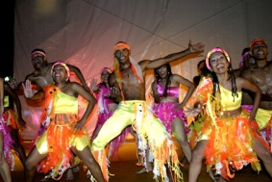
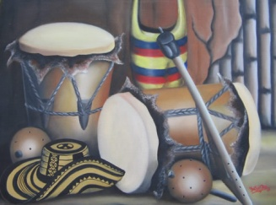
En tercer lugar, se puede mencionar que el negro aportó a la cultura latinoamericana, y por supuesto a la colombiana, innumerables elementos culturales como la danza, la música y el lenguaje, muchos de estos elementos se mezclaron con aspectos indígenas blancos dando como resultado el folclore y la tradición típicos de nuestras tierras. En Cuba, tambores de origen africano con instrumentos de cuerda españoles dan como resultado el son cubano y su danza; en Puerto Rico, tambores africanos con piano, dan como resultado la salsa y su danza; en las islas del Caribe, el ritmo africano con instrumentos europeos, dan como resultado el reggae y el Calipso; en Estados Unidos, la tristeza por la esclavitud se expresa con piano y guitarra europeos dando lugar al blues, que se considera el padre del rock y del jazz; en Brasil, ritmos africanos con guitarras dan como resultado la zamba y una gran cantidad de ritmos musicales y tipos de baile y en Colombia, principalmente en las dos costas, los ritmos y tambor es africanos se mezclan con flautas y ritmos indígenas dando lugar a toda la gran gama de ritmos y bailes típicos. En la costa Atlántica, cumbia, bullerengue, fandango, entre otros, y posteriormente con la introducción de la guitarra y luego e l acordeón a los diferentes estilos de vallenato. En la costa del Pacífico, al currulao, el mapalé y las contradanzas.

Por eso, aunque es claro que el aporte del negro en la cultura y la historia de América Latina, y pos supuesto Colombia dentro de ella, es innegable y además nos ha permitido tener una cultura propia que nos hace reconocernos como latinos y como colombianos.

Nuestra cultura es fruto de la mezcla de los tres elementos: indígena, negro y blanco, que nos hace tener una piel mestiza pero igualmente una cultura mestiza, que disfrutamos y vivimos cada día con nuestra música, nuestras costumbres, nuestra comida y lo que somos como colombianos.

